CONTRACT DE SPONSORIZARE

Încheiat astăzi...................... în temeiul Legii nr. 32/1994 privind sponsorizarea între:

1. Societatea Comercială ................................................................., cu sediul în ......................................, str. ........................................ nr.................., județul ........................ înmatriculată la Registrul Comerțului....................................... sub
nr..................................., reprezentată de către.................................................. în
calitate de SPONSOR.

2. Asociația SUNET PENTRU VIITOR ce desfășoară activități în scopul reprezentării intereselor copiilor cu deficienţe de auz din România, având sediul în Sânzieni, Nr. 301, Jud. Covasna, Cod Fiscal: 49933991, reprezentată prin dna. Csűrös Ágnes, în calitate de președinte, denumită în continuare BENEFICIAR.

Sponsorul

- se obligă să sponsorizeze beneficiarul cu suma de ........................................ lei ce se va
plăti în contul nr. RO58RZBR0000060026096811 deschis la Raiffeisen Bank - Târgu Secuiesc în scopul convenit de părțile contractante.

Beneficiarul

- se obligă să folosească sumele de bani potrivit destinației pentru care s-a făcut sponsorizarea, destinație asupra căreia vor conveni de comun acord.
- să permită sponsorului verificarea respectării destinației sponsorizării.

Scopul sponsorizării:

Susținerea inițiativelor și proiectelor Asociației în beneficiul copiilor cu deficiențe de auz, contribuind la îmbunătățirea accesului acestora la resurse și servicii specifice necesare pentru dezvoltarea lor armonioasă și integrarea în societate.

Prezentul contract s-a încheiat în două exemplare câte unul pentru fiecare parte.

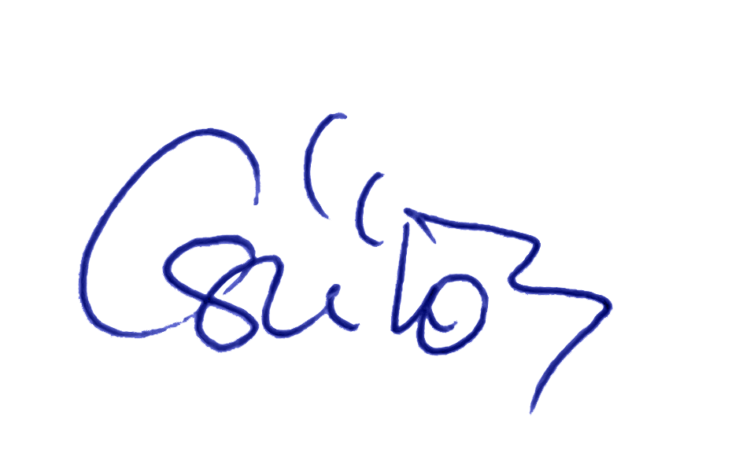

Sponsor Beneficiar:

